
课程设计（论文）

题 目： 客户消费积分管理
院 （系）：信息与控制工程学院
专业班级：
姓 名：
学 号：
指导教师： 李智杰

2021年 12 月 30日

西安建筑科技大学课程设计（论文）任务书
专业班级： 学生姓名： 指导教师（签名）：
一、课程设计（论文）题目
客户消费积分管理
说明：针对客户的消费情况，进行客户管理，根据客户的消费积分对客户实行不同程度的打折优惠。
二、本次课程设计（论文）应达到的目的
C语言、面向对象程序设计、数据结构都是实践性很强的课程。本次课程设计是加强学生实践能力的一个强有力手段。课程设计要求学生在完成程序设计的同时能够写出比较规范的设计报告。严格实施课程设计这一环节，对于学生基本程序设计素养的培养和软件工作者工作作风的训练，将起到显著的促进作用。
本题目要达到目的：熟练掌握线性表的实现与应用。
三、本次课程设计（论文）任务的主要内容和要求（包括原始数据、技术参数、设计要求等）
输入数据：客户的基本信息与消费信息
- 采用一定的存储结构进行客户信息的存储；
- 对客户的信息可以进行修改、删除、添加；
- 能够根据消费情况进行客户积分的计算；
- 根据积分情况实行不同程度的打折优惠。
四、应收集的资料及主要参考文献：
由于本课程没有安排“课内上机”学时，因此，在课程设计之前必须自己已经上机练习了“线性表”的基本操作。
参考文献：
1. Robert L. Kruse，Data Structures And Program Design in C++，高等教育出版社，2001.5.
2. 严蔚敏等编著，数据结构（C语言版），清华大学出版社，1997.4；
3. 赵文静等编著，数据结构与算法，科学出版社，2005.08；
五、审核批准意见

教研室主任（签字）

设计总说明
设计要求：
输入数据：客户的基本信息与消费信息
1.采用一定的存储结构进行客户信息的存储；
2.对客户的信息可以进行修改、删除、添加；
3.能够根据消费情况进行客户积分的计算；
4.根据积分情况实行不同程度的打折优惠。
对于本次设计，我主要使用双链表结构进行客户消费积分管理系统的构建，构建了User类和PointsSystem类，通过其间的函数调用实现该设计。其中User类主要用于构建链表，PointsSystem类则主要用于实现客户消费积分管理系统的各项功能，例如开户、销户、积分的存入与使用、用户的信息查询、用户的积分交易明细查询等。

关键字：链表结构 文件输入（输出）流 函数的调用 头插法
目录

1.设计目的 1
2.问题描述 1
3.需求分析 1
4.概要设计 2
5.详细设计 3
6.调试分析 9
7.使用说明 11
8.设计总结 16
9.参考文献 17

《程序设计综合设计》课程设计
-- 客户消费积分管理

1.设计目的
课程设计是加强学生实践能力的一个强有力手段。课程设计所安排的题目，在难度和深度方面都大于平时的上机训练，要求同学在完成设计和编写中小型软件的过程中，深化对数据结构与算法课程中基本概念、理论和方法的理解；训练综合运用所学知识处理实际问题的能力，强化程序设计理念；使同学的程序设计与调试水平有一个明显的提高。
课程设计要求学生在完成程序设计的同时能够撰写比较规范的设计报告。严格实施课程设计这一环节，对于学生基本程序设计素养的培养和软件工作者工作作风的训练，将起到显著的促进作用。

2.问题描述
本问题主要针对客户的消费情况，进行客户管理，根据客户的消费积分对客户实行不同程度的打折优惠。

3.需求分析

3.1 数据需求
要求保存用户的基本信息，如用户姓名、账号、身份证号、电话号码等。同时也应保存每位用户的积分余额与积分交易明细。

3.2 基本功能需求
要求做到用户账户的开户、销户、积分存入、积分消费、显示用户信息、显示用户交易明细、可对用户的基本信息进行修改等。

3.3 非功能性需求
用户界面需求：简洁、易用、易懂、友好的用户界面。
硬件要求：装有Visual Studio 2019计算机。
可靠性需求：保证用户在正常使用本系统时，用户的操作或误操作不会产生数据的丢失。

4.概要设计
4.1 数据结构
双链表结构
4.2 系统包含的函数
User类：
User();
User(string name, string account, string id, string phone_num, double points,User* link_next, User* link_back);

PointsSystem类：
PointsSystem();
void showMenu();
Error_code openAccount();
Error_code deletAccount();
Error_code reviseAccount();
Error_code savePoints();
Error_code usePoints();
Error_code display();
Error_code showDetail();
void quit();
Error_code readData();
Error_code saveData();
void set_position(int position) const;
bool AllisNum(string str);
4.3 函数间的关系
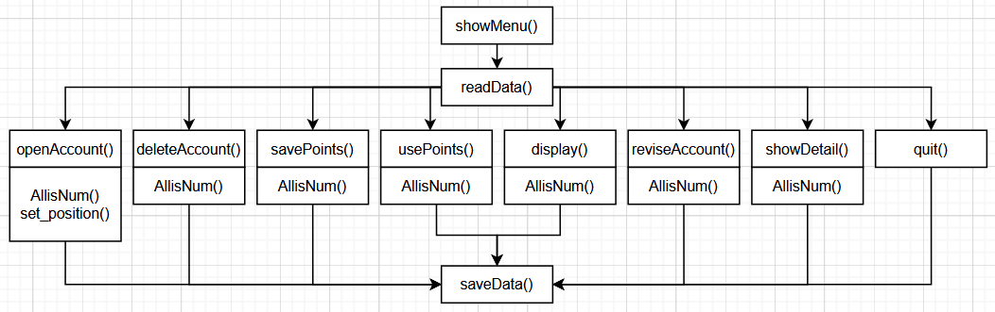
图4-1 函数间关系图
4.4 系统功能模块图

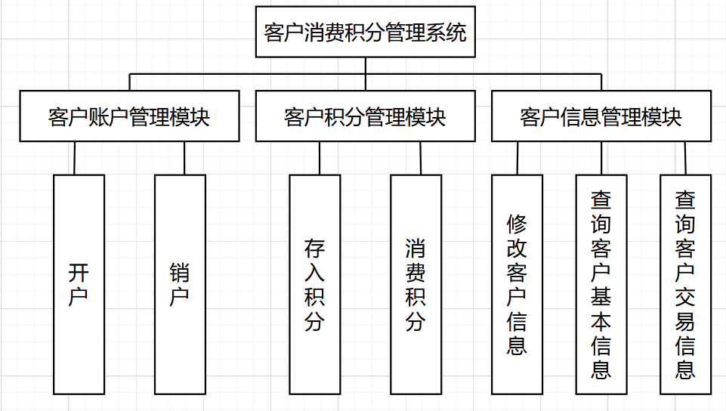
图4-2 系统模块图

5.详细设计

5.1 结构体的详细定义
struct User {
//data members
string name; //用户姓名
string account; //账号
string id; //身份证号
string phone_num; //电话号码
double points; //账户余额
//string detail; //交易明细
User* next; //指向后一个
User* back; //指向前一个
//constructors
User();
User(string name, string account, string id, string phone_num, double points,
User* link_next, User* link_back);

};
User::User()
{
next = back = nullptr;
}

User::User(string name, string account, string id, string phone_num, double points,
User* link_next, User* link_back)
{
this->name = name;
this->account = account;
this->id = id;
this->phone_num = phone_num;
this->points = points;
next = link_next;
back = link_back;
}

5.2 系统函数详细介绍
void showMenu(); //显示菜单
Error_code openAccount(); //进行开户操作
Error_code deletAccount(); //进行销户操作
Error_code reviseAccount(); //修改用户基本信息
Error_code savePoints(); //存入积分（据消费金额不同进行等额积分存入）
Error_code usePoints(); //使用积分(据使用积分数进行相应抵扣)
Error_code display(); //显示客户基本信息及积分余额
Error_code showDetail(); //显示客户交易明细
void quit(); //退出程序
Error_code readData(); //读取txt中的数据
Error_code saveData(); //保存数据至txt文件
void set_position(int position) const;
bool AllisNum(string str);//检验字符串是否为数字

5.3 系统功能模块介绍

客户账户管理模块：可进行客户的开户与销户操作。

客户积分管理模块：可进行客户积分的存入与使用操作。

客户信息管理模块：可查询与修改客户的基本信息，可显示客户积分的交易明细

5.4 具体模块设计
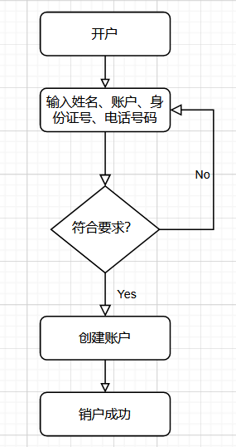
图5-1 客户开户流程图
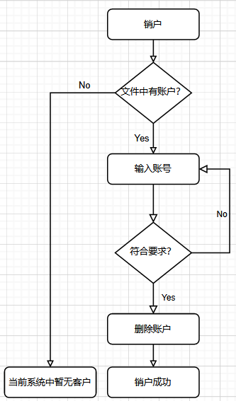
图5-2 客户销户流程图
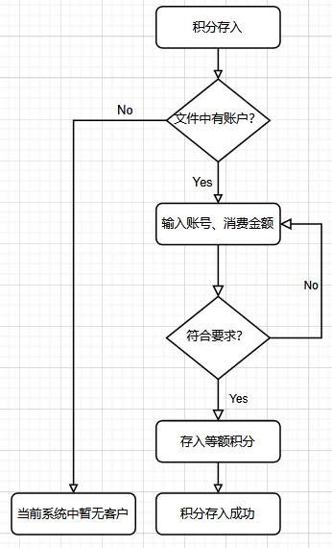
图5-3 积分存入流程图
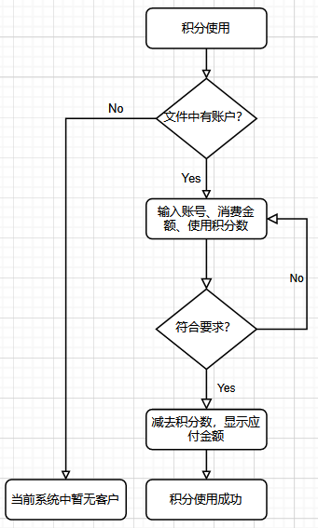
图5-4 积分使用流程图
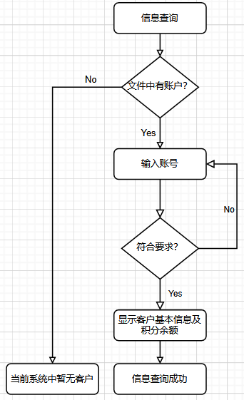
图5-5 信息查询流程图
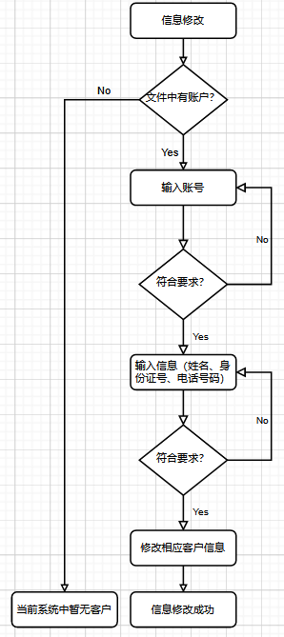
图5-6 信息修改流程图
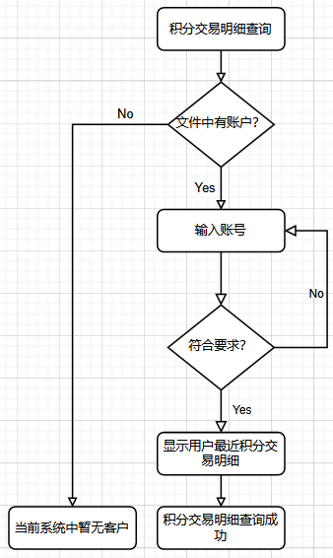
图5-7 积分交易明细查询

5.5 各相关数据结构、算法间的对比
在本设计的实现中，可以使用递归或者循环来实现重复操作。但是递归的空间复杂度过高，其占用了较多的空间也带来了大量的函数调用，而且也有许多的额外时间开销，所以我最终主要选择使用while循环方法来实现。循环的优点对比递归是显而易见了，虽然难以理解，但是其运行时间仅仅随循环次数的增加而增加，而且无额外的时间、空间开销。

6.调试分析
本软件是基于Windows的编程开发，所以，软件调试必须在Windows环境下进行。调试前须做好准备工作：
- 需要安装Visual Studio 2019的计算机一台；
配置好之后，在Visual Studio 2019环境下进行软件的调试。
- 测试数据：
客户账户开户：
在“客户账户管理”模块中，根据主界面提示，键入数字1，确定，再按提示进行操作测试，对某客户进行开户操作。关闭系统后，发现在数据文本中有保存该记录，如果错误输入，观察是否能正常提示信息。否则修改程序再进行调试。
客户账户销户：
在“客户账户管理”模块中，根据主界面提示，键入数字2，确定，再按提示进行操作测试，对某一账户进行销户操作。关闭系统后，发现在数据文本中该客户的信息已不存在，如果错误输入，观察是否能正常提示信息。否则修改程序再进行调试。
客户积分存入：
在“客户积分管理”模块中，根据主界面提示，键入数字3，确定，再按提示进行操作测试，对某一账户进行积分存入操作，按照要求进行操作测试。关闭系统后，发现在数据文本中该客户的积分信息已有相应的变动，如果错误输入，观察是否能正常提示信息。否则修改程序再进行调试。
客户积分使用：
在“客户积分管理”模块中，根据主界面提示，键入数字4，确定，再按提示进行操作测试，对某一账户进行积分使用操作，按照要求进行操作测试。关闭系统后，发现在数据文本中该客户的积分信息已有相应的变动，如果错误输入，观察是否能正常提示信息。否则修改程序再进行调试。
客户信息查询：
在“客户信息管理”模块中，根据主界面提示，键入数字5，确定，再按提示进行操作测试，对某一账户进行信息查询操作，按照要求进行操作测试。在窗口观察到的客户基本信息与余额与数据文本中所保存的信息相同，如果错误输入，观察是否能正常提示信息。否则修改程序再进行调试。
客户信息修改：
在“客户信息管理”模块中，根据主界面提示，键入数字6，确定，再按提示进行操作测试，对某一账户进行信息修改操作，按照要求进行操作测试。关闭系统后，发现在数据文本中该客户的基本信息已有相应的变动，如果错误输入，观察是否能正常提示信息。否则修改程序再进行调试。
交易信息查询：
在“客户信息管理”模块中，根据主界面提示，键入数字7，确定，再按提示进行操作测试，对某一账户进行交易信息查询操作，按照要求进行操作测试。在窗口观察到的客户交易信息与数据文本中所保存的信息相同，如果错误输入，观察是否能正常提示信息。否则修改程序再进行调试。
- 算法改进设想：
在程序设计前期，我并没有用txt文件来保存客户。经过我的修改以及调试后，该程序可以进行txt文本的读出与写入，并且添加客户信息后可以将信息保存在txt文本文件中。同时可以记录客户每次积分交易的明细，并将其保存在另一txt文本文件中。

7.使用说明
1.开户操作
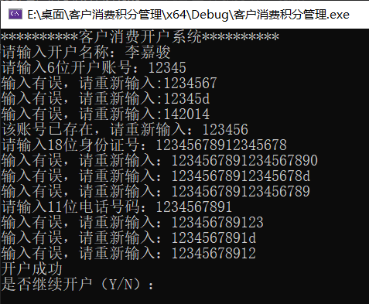
图7-1 开户操作
在开户过程中，需先输入客户的姓名，之后再输入账号，身份证号和电话号码，用户的初始积分余额为0。其中，在输入账号时，应输入6位数字账号，否则会显示“输入有误，请重新输入：”，在输入身份证号和电话号码时与之类同。同时应注意在创建账号时，要求输入的账号与已存在的账号不能相同，否则会显示“该账号已存在，请重新输入：”。在开户成功后，输入Y（N）来进行下一步操作。
2.销户操作
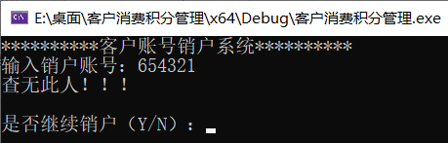
图7-2 销户操作（1）
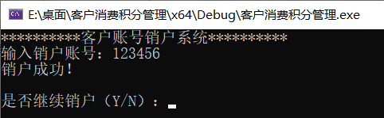
图 7-3 销户操作（2）
在进行销户操作时，应输入正确的6位账号，否则会显示与开户操作相同的报错。同时，如若所存储的账号中无输入的账号则会显示“查无此人！！！”。在销户成功后，输入Y（N）来进行下一步操作。
3.存入积分
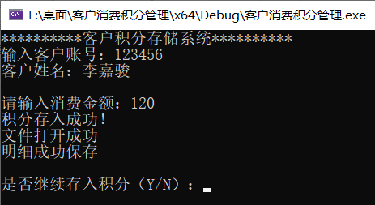
图7-4 存入积分
在进行存入积分操作时，应输入正确的6位账号，否则会显示与开户操作相同的报错。同时，如若所存储的账号中无输入的账号则会显示“查无此人！！！”。在输入实际的消费金额后，系统会按阶梯自动计算客户所积累的积分，同时将本次积分交易明细保存。在存入积分成功后，输入Y（N）来进行下一步操作。
4.使用积分
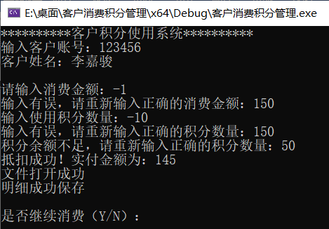
图7-5 使用积分
在进行使用积分操作时，应输入正确的6位账号，否则会显示与开户操作相同的报错。同时，如若所存储的账号中无输入的账号则会显示“查无此人！！！”。在输入消费金额与使用积分数时应注意不为负数，同时如若账户中无足够的积分数则会显示“积分余额不足，请重新输入正确的积分数量：”，在输入正确的积分数后，系统会自动保存此次积分使用明细。在使用积分成功后，输入Y（N）来进行下一步操作。
5.查询客户信息
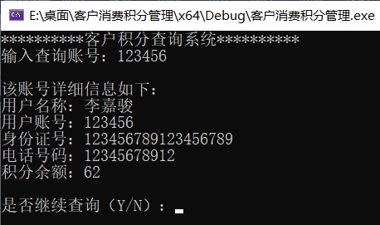
图7-6 查询客户信息
在进行查询客户信息操作时，应输入正确的6位账号，否则会显示与开户操作相同的报错。同时，如若所存储的账号中无输入的账号则会显示“查无此人！！！”。待输入正确的6位账号后，系统会显示用户的基本信息与积分余额。在查询成功后，输入Y（N）来进行下一步操作。
6.修改信息
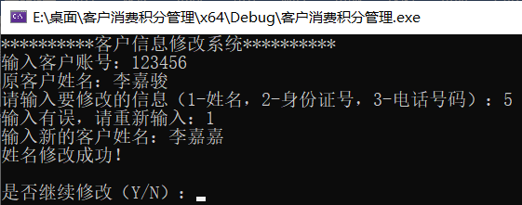
图7-7 修改客户信息（1）
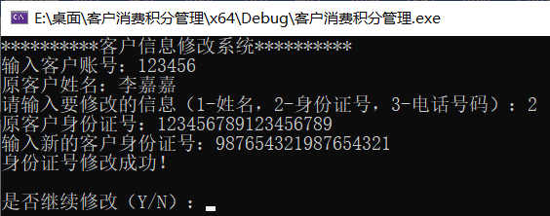
图7-8 修改客户信息（2）
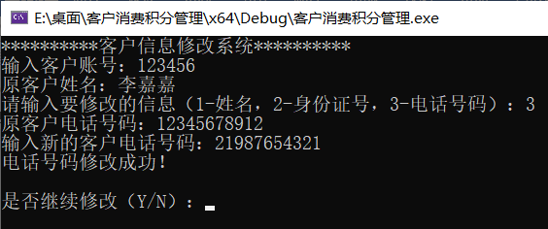
图7-9 修改客户信息（3）
在进行查询信息操作时，应输入正确的6位账号，否则会显示与开户操作相同的报错。同时，如若所存储的账号中无输入的账号则会显示“查无此人！！！”。在输入选项时，应输入正确的选项，否则会显示“输入有误，请重新输入：”。待输入正确选项后，可进行修改客户的姓名、身份证号和电话号码（格式要求与开户操作相同，不符合要求则会报错提醒）。在修改成功后，输入Y（N）来进行下一步操作。
7.交易明细查询
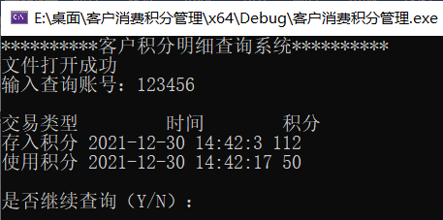
图7-10 交易明细查询
在进行交易明细查询操作时，应输入正确的6位账号，否则会显示与开户操作相同的报错。同时，如若所存储的账号中无输入的账号则会显示“查无此人！！！”。待输入正确的账号后，则会显示该账号近期交易积分变动的明细情况。在查询成功后，输入Y（N）来进行下一步操作。
8.退出系统
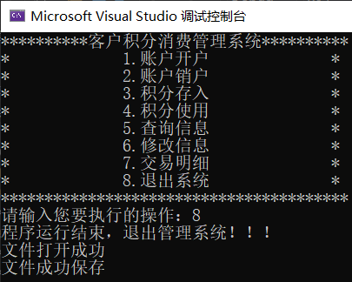
图7-11 退出系统（1）
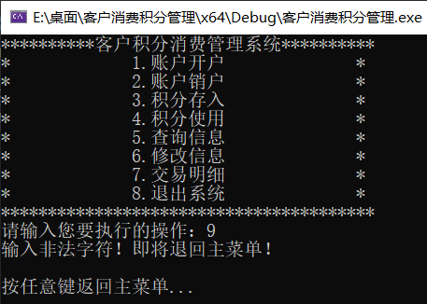
图7-12 退出系统（2）
在菜单栏输入8即可退出系统，如若输入非1~8的字符则会显示“输入非法字符！即将退回主菜单！”，之后可以按任意键重新进入主菜单。待正确输入字符后，系统保存本次所有操作所涉及到的文件变动并关闭程序。

8.设计总结
在本次课程设计中，我的设计项目为客户消费积分管理系统。对于此项目，我首先想到应使用双链表对客户进行管理，因为双链表可以从任意点插入、删除和修改客户的信息，同时使用双链表进行实现也比较简便易懂。
在设计过程中，对于客户消费积分管理系统的双链表实现，程序编写的过于冗杂，而应多使用函数调用来实现具体的方法以减少代码的行数。在showMenu()等方法的最初实现中我采用了递归的方法，但是发现内存开支较大，且容易出现多层嵌套造成cout输出多个的情况，于是后面改为使用while循环来执行程序。同时在某些方法中使用了flag进行标志，如果flag改变，则立即结束此方法，进一步优化了程序的运行效率。同时，在将用户基本信息数据写入txt文件的方法中，我让其在关闭系统前再执行保存文件操作而非每次数据操作后均进行数据保存操作，这样简化了代码，同时使系统在运行时可更灵活地进行数据的操作。而对于用户积分交易信息的保存，我使其在每次积分变动后均进行数据文件的保存，这样保证了用户交易信息存储的实时性与准确性，以免出现某次积分变动未进行存储而导致数据错误的情况。
在程序调试过程中，我先按照模块进行编写，在某一模块编写完成后，对其进行调试验证其独立运行的正确性，待其运行无误后再将其与主体联结起来验证整体的完整性。
虽然本次课程设计已经结束，但仍有某些不足存在于我的项目中。例如未使用数据库进行用户基本信息的存储，未建立图形化界面，操作界面太简陋等等。在以后的学习中，我会逐渐应用目前已学到的知识，将它们融会贯通，融合在我的项目中，完美我的项目
经过这次数据结构课程设计，我们不仅及时巩固的了数据结构、算法、以及其他方面的知识，并对数据结构和算法的配合对于程序时间和空间性能的影响以及软件工程提供的开发流程和工具对于实现特定功能程序的重要意义。
当我们面对一个实际问题，应该迅速根据问题性质和特点抽象成特定的数据结构，当然每个问题都有可能能够抽象成多种数据结构，每种数据结构适应于不同的算法，此外，对程序的测试应该要仔细，根据模块的特点和测试阶段，采用各种软件测试方法对程序进行测试，确保各个模块的正确性和完整性，最后集成起来测试其是否正确和完整地实现了问题描述中要求的功能。
通过这个程序设计，我不仅提高了动手操作能力，对 C++和数据结构有了更深的认识， 能够更好地运用 C++进行编程设计，同时在思维、看待问题的全面性等方面也有了很大的提高。不过由于时间、经验不够、对语言的掌握程度不深等问题，在这个系统设计还存在一些问题，比如内存设计还不够完善，整个系统的流畅性等，希望可以在今后的设计上能够解决这些问题，做的更好。
最后，感谢我的各位指导老师及任课老师对我的悉心教导，若没有老师至始至终不厌其烦地提醒我、教导我、解答我的疑问，我想我的课程设计不会完成得如此顺利。其次，我要感谢在我的课程设计完成过程中，给予我帮助的同学们。我们所在的社会是一个需要发挥“团体”精神的社会，没有人能“独善其身”，因此我们必须要学会互帮互助、善待他人。希望我们在今后一起探索奇妙的编程世界。

9.参考文献
[1] Clifford，A.Shaffer编著，数决结构与算法分析(C++版)，电子工业出版社，2005.7
[2] 赵文静等编著，数据结构与算法，科学出版社，2005.08
[3] 赵文静编著，数据结构-C++语言描述，西安交通大学出版社，1999.01
[4] 孙鑫,于安萍编著，VC++深入详解，电子工业出版社，2007.7
[5] COHOON & DAVIDSON编著，C++程序设计，清华大学出版社，2005.8
[6] 菜鸟教程 网站https://www.runoob.com/

